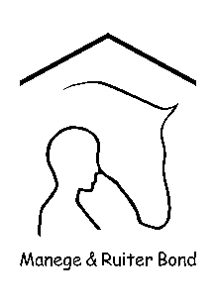
Niveau 2 / D5

Datum:
Naam:
Paard / Pony:
Jury:
Alles lichtrijden |  |  | Cijfer | Opmerkingen van jury
Opbouw |  | Maximaal
1. A | Afwenden in arbeidsdraf | 10
2. Tussen D en X | Arbeidsstap | 10
3. Tussen X en G | Halthouden en Groeten | 10
4. Voorwaarts  C | Arbeidsdraf  Rechterhand | 10
Oefeningen
5. A-X-A | Grote volte | 10
6. K-X-M | Van hand veranderen | 10
7. H-K | Gebroken lijn 5 meter | 10
8. A | Arbeidsstap | 10
9. F | Teugels langer laten worden | 10
10. B | Teugels op maat maken | 10
11. M | Arbeidsdraf | 10
12. Tussen K en A | Arbeidsgalop links | 10
13. Hoefslag volgen | Arbeidsgalop | 10
14. Tussen K en A | Arbeidsdraf | 10
15. B  E | Afwenden  Rechterhand | 10
16. Tussen F en A | Arbeidsgalop rechts | 10
17. Hoefslag volgen | Arbeidsgalop | 10
18. Tussen F en A | Arbeidsdraf | 10
19. K-H | Gebroken lijn 5 meter | 10
20. M-E | Van hand veranderen | 10
Afbouw
21. A | Afwenden  Tussen D en X arbeidsstap | 10
22. Tussen X en G | Halthouden | 10
23. | Groeten | 10
24. | Verzorging van  paard / pony / ruiter | 10
Algemeen |  | Sub = | = | x 1,0 max 240
25. | Beenhouding en beenhulpen | 10
26. | Handhouding en teugelhulpen | 10
27. | Lichaamshouding en zit | 10
28. | Tempo | 10
29. | Algemene indruk | 10
 |  | Sub = | = | x 1,5 max 75
 |  | TOTAAL |  | max 315 / 189 + = 1 punt
Bronvermelding:
De proeven zijn eigendom van de M&RB.
Bron en copyright van alle proeven zijn van de M&RB.
Er is geen commercieel belang, alleen een toetsing van de vorderingen van de ruiters.

